LAMPIRAN 1
YAYASAN PAULUS MAKASSAR KAMS
SD KATOLIK SANTO ALOYSIUS
TERAKREDITASI “A”
Jl. Hertasning No. 102 Telp. 0411-862080
email: aloysius.santo@yahoo.co.id

RENCANA PELAKSANAAN PEMBELAJARAN
SIKLUS I(PERTEMUAN I)
Satuan Pendidikan : SD Katolik Santo Aloysius Makassar
Mata Pelajaran : IPA
Kelas/ Semester : V/ II
Pokok Bahasan : Cahaya Merambat Lurus
Hari / Tanggal : 19 April 2016
Alokasi Waktu : 2 x 35 Menit

- Standar Kompetensi
6. Menerapkan sifat-sifat cahaya melalui kegiatan membuat suatu karya/model
- Kompetensi Dasar
6. 1 Mendeskripsi-kan sifat-sifat cahaya
- Indikator
6.1.1 Mendemonstrasikan sifat cahaya yang mengenai berbagai benda (bening, berwarna, dan gelap).

- Tujuan Pembelajaran
- Mendemonstrasikan sifat cahaya merambat lurus.
- Menjelaskan sifat cahaya merambat lurus
- Materi Ajar
Cahaya dapat merambat lurus
Berdasarkan dapat tidaknya memancarkan cahaya, benda dikelompokkan menjadi benda sumber gelap dan sumber cahaya. Benda sumber cahaya dapat memancarkan cahaya. Contoh benda sumber cahaya, yaitu matahari, lampu, dan nyala api. Sementara itu, benda gelap tidak dapat memancarkan cahaya. Contoh benda gelap yaitu batu, kayu, dan kertas.
Sifat cahaya yang merambat lurus ini dimanfaatkan manusia pada lampu senter dan lampu kendaraan bermotor.
- Model dan Metode Pembelajaran
Model Pembelajaran : Kooperatif Tipe Group Investigation
Metode Pembelajaran : Ceramah, tanya jawab, diskusi, penugasan
- Sumber/Media Pembelajaran
Sumber: BSE yang relevan
Media Pembelajaran:
Alat dan bahan:
- Lilin 1 buah 2. Karton 3 lembar
- Korek api 4. Paku
- Proses Belajar Mengajar atau Skenario Pembelajaran
      - Pendahuluan
Kegiatan | Waktu
- Mengucapkan salam  - Mengecek kehadiran siswa  - Berdoa  - Apersepsi  - Menyampaikan tujuan pembelajaran yang ingin dicapai | ± 10 menit
    - Inti
Kegiatan | Waktu
- Mengidentifikasi topik dan mengatur siswa kedalam beberapa kelompok secara heterogen  - Menanyakan permasalahan atau topik yang berkaitan dengan materi  - Menjelaskan topik dan tujuan pembagian kelompok  - Mengatur siswa kedalam beberapa kelompok secara heterogen dan memilih ketua kelompok  - Merencanakan tugas yang akan dipelajari  - Menginformasikan kepada setiap kelompok merencanakan bersama tentang topik yang akan dibahas dalam LKS  - Mengarahkan siswa untuk merencanakan tujuan topik investigasi tersebut  - Melakukan penyelidikan terhadap pembelajaran  - Melakukan investigasi  - Mengelola pengetahuan awal siswa yang erat kaitannya dengan topik melalui kehidupan sehari-hari  - Melaksanaka bimbingan terhadap tiap anggota dalam kelompok bertukar informasi, dan menyatukan pendapat  - Mengarahkan setiap kelompok untuk merencanakan tujuan topik investigasi yang akandibahas di LKS  - Menyiapkan laporan dari hasil investigasi  - Mengarahkan tiap kelompok untuk menyiapkan laporan akhir  - Membimbing tiap kelompok menunjuk salah satu temannya untuk mempresentasikan didepan kelas  - Memberikan kesempatan kepada setiap kelompok untuk bertanya jika ada kesulitan dalam menganalisi data laporan akhir  - Mempresentasikan laporan akhir hasil investigasi  - Memberikan kesempatan kepada setiap kelompok untuk mengemukakan hasil percobaannya.  - Meminta kepada kelompok lain untuk menanggapi hasil pengumpulan data yang diperoleh dari kelompok lain  - Mendiskusikan bersama siswa dari beberapa hasil yang diperoleh setiap kelompok  - Evaluasi  - Memberikan kesan dan pesan tentang materi yang diajarkan  - Membimbing siswa membuat kesimpulan secara lisan berdasarkan hasil pengumpulan data dan diskusi bersama siswa  - Mengingatkan siswa tentang materi untuk pertemuan selanjutnya. | ± 50 menit

    - Penutup
Kegiatan | Waktu
- Memberikan pesan-pesan moral  - Memberikan tindak lanjut (PR)  - Salam penutup | ± 10 menit

- Penilaian
      - Teknik Penilaian :Penilaian Hasil : tes siklus , Penilaian Proses : LKS
      - Bentuk Instrumen: Pilihan Ganda dan Isian
      - Instrument : lembar kerja siswa ,tes siklus
      - Kunci Jawaban: Terlampir
      - Pedoman Penskoran : Terlampir
Makassar, 19 April 2016

Mengetahui
Guru Kelas V Observer

Melsiana Luden, S.Pd Adriana Dima
NIP. - NIM. 1247042112

Menyetujui
Kepala Sekolah

Margaretha, S.Pd,. M.Pd
NIP. 19611220 198511 2 011

LAMPIRAN 2
Lembar Kerja Siswa
Siklus I Pertemuan I
Mata Pelajaran : IPA
Kelas / Semester : V/II
Pokok Bahasan : Cahaya Merambat Lurus
Ketua Kelompok :
Anggota Kelompok : 1.
2.
3.
4.
5.
A. Petunjuk :
      - Lakukan percobaan berikut sesuai dengan langkah-langkah yang telah ditentukan.
      - Diskusikan dengan teman kelompokmu. Kemudian jawablah pertanyaan yang telah disediakan pada akhir kegiatan
    - Topik

Untuk mengetahui sifat cahaya dapat merambat lurus
    - Tujuan
      - Lilin 1 buah
      - Korek api
      - Karton 3 lembar
      - Paku kecil
    - Langkah Kerja
      - Tandai ketiga karton tersebut dengan huruf A, B, dan C.
      - Lubangi ketiga karton setinggi lilin dengan paku kecil.
      - Letakkan ketiga karton secara berurutan, dengan penyangga, mulai dari karton A, B, dan C, sehingga lubang terletak pada satu garis lurus.
      - Nyalakan lilin dan letakkan di depan karton C.
      - Amati olehmu cahaya lilin dari balik karton A.

    - Jawablah pertanyan dibawah ini !
      - Apakah cahaya lilin terlihat dari lubang A ?
      - Geserlah karton A atau karton B ke kanan atau ke kiri. Apakah cahaya lilin masih terlihat ketika posisi karton dipindahkan ?
      - Bagaimanakah letak lubang ketiga karton agar cahaya lilin terlihat ?
      - Apakah kesimpulan dari kegiatan itu ? Kemudian sampaikan kesimpulan pada kelompok lain
Kunci Jawaban LKS
Siklus I Pertemuan I
- Ya. Terlihat cahaya dari lubang A.
- Tidak.
- Letak ketiga karton tersebut harus lurus.
- Kesimpulan dari percobaan tersebut adalah cahaya lilin dapat masuk ke celah yang dibuat pada karton yang dipasang sejajar dengan cahaya lilin. Sementara jika karton A atau B digeser maka cahaya tidak dapat masuk melalui celah yang dibuat dan terhalang oleh karton lain.

LAMPIRAN 3
HASIL OBSERVASI AKTIVITAS MENGAJAR GURU SIKLUS I PERTEMUAN I
Sekolah : SD Katolik Santo Aloysius
Mata Pelajaran : Ilmu Pengetahuan Alam (IPA)
Kelas/Semester : V (Lima) / II (Dua)
Hari/Tanggal : Selasa, 19 April 2016

Petunjuk :
- Amatilah pelaksanaan KBM yang dilakukan oleh guru!
- Berilah tanda checklist (√) pada kolom yang tersedia!
No | Tahap/Indikator | Kualifikasi penilaian |  |  | Keterangan
 |  | B | C | K
1 | Mengidentifikasi topik dan membagi kelompok  Guru mengkondisikan siswa untuk siap mengikuti pelajaran IPA : salam dan berdoa  √  Menjelaskan topik dan tujuan pembelajaran serta membagi kelompok.  √  Memotivasi siswa agar terlibat aktif pada aktifitas investigasi yang akan dilakukan |  | √ |  | Cukup
2 | Merencanakan tugas yang akan dipelajari  Guru mengelola pengetahuan awal siswa yang erat kaitannya dengan materi melalui pengalaman sehari-hari.  √  Memberikan pertanyaan atau permasalahan yang harus dipecahkan oleh siswa.  Guru mengarahkan siswa untuk merencanakan tujuan topik investugasi yang akan dibahas di LKS  √ |  | √ |  | Cukup
3 | Melaksanakan investigasi  Guru memberikan kesempatan pada siswa untuk mengemukakan pendapatnya serta mencari informasi mengenai materi yang diinvestigasi  √  Guru menjelaskan kepada siswa cara menentukan mengalisis data.  Guru memberikan kesempatan kepada setiap kelompok untuk bertanya jika ada kesulitan dalam melakukan percobaan |  |  | √ | Kurang
4 | Menyiapkan laporan akhir  Guru mengarahkan setiap kelompok untuk membuat laporan akhir  √  Guru membimbing siswa untuk menunjuk salah seorang teman kelompok untuk menyiapkan diri mempresentasikan laporan akhir  Guru kesempatan kepada setiap kelompok untuk bertanya jika ada kesulitan dalam membuat laporan akhir .  √ |  | √ |  | Cukup
5 | Menyiapkan laporan akhir  Guru memberikan kesempatan kepada setiap kelompok untuk mengemukakan hasil percobaannya.  √  Guru meminta kepada kelompok lain untuk menanggapi hasil pengumpulan data yang diperoleh dari kelompok lain.  Guru mendiskusikan bersama siswa dari beberapa hasil yang diperoleh setiap kelompok. |  |  | √ | Kurang
6 | Evaluasi  Guru memberikan kesan dan pesan tentang materi yang diajarkan  √  Guru membimbing siswa membuat kesimpulan secara lisan berdasarkan hasil pengumpulan data dan diskusi bersama siswa dan guru.  Mengingatkan siswa tentang materi untuk pertemuan selanjutny |  |  | √ | Kurang
Skor indikator yang dicapai | 10
Jumlah skor maksimal | 18
Indikator keberhasilan (%) | 55,66%
Kategori | Cukup
Keterangan :

Baik (B) = Jika ketiga aspek terlaksana
Cukup (C) = Jika dua aspek terlaksana
Kurang (K) = Jika satu aspek terlaksana Makassar, 19 April 2016
Observer

Adriana Dima
NIM. 1247042112
LAMPIRAN 4
Hasil Observasi Aktifitas Belajar Siswa Siklus I Pertemuan I
Petunjuk :
- Bacalah dengan teliti setiap aspek pengamatan lembar observasi ini
- Hitunglah presentase penampakan setiap aspek pengamatan sesuai rumus yang tekah ditentukan
- Tentukanlah kategori keberhasilan setiap aspek sesuai dengan presentase yang telah ditetapkan
No | Nama | Aspek yang Diamati
 |  | I | II | III | IV | V | VI
1 | AR | √ | √ | - | √ | √ | √
2 | BK | - | - | √ | √ | √ | √
3 | CL | √ | √ | √ | √ | - | √
4 | DN | - | - | - | √ | √ | √
5 | ER | √ | √ | √ | √ | - | -
6 | EN | - | - | - | √ | √ | √
7 | IG | √ | √ | √ | √ | - | √
8 | JE | - | √ | - | - | √ | √
9 | JO | √ | √ | - | √ | - | √
10 | LO | - | - | √ | √ | - | -
11 | PA | √ | √ | √ | - | √ | √
12 | SY | √ | √ | - | √ | √ | -
13 | SN | - | - | √ | √ | - | √
14 | HH | √ | - | - | √ | √ | √
15 | JY | - | √ | - | √ | √ | -
16 | AA | - | √ | √ | √ | - | -
17 | CA | √ | √ | - | √ | - | √
18 | CH | - | √ | √ | - | √ | -
19 | CA | √ | - | √ | √ | - | √
20 | CDN | - | √ | - | √ | √ | -
21 | DS | √ | - | √ | √ | - | √
22 | DM | - | √ | - | - | √ | √
23 | EV | - | √ | - | - | √ | √
24 | FB | - | - | √ | √ | - | -
25 | JESS | - | √ | - | √ | √ | √
26 | JO | √ | - | √ | √ | - | -
27 | MA | √ | - | - | - | √ | √
28 | SP | - | √ | √ | - | √ | √
29 | SV | - | √ | - | √ | - | √
30 | VY | √ | - | √ | √ | √ | -
31 | VS | - | - | √ | √ | √ | -
32 | ER | √ | √ | - | √ | - | √
33 | IL | - | √ | √ | - | √ | -
32 | PC | √ | - | - | √ | - | -
Jumlah |  | 16 | 21 | 18 | 26 | 19 | 20
Keterangan |  | C | C | C | B | C | C
Keterangan:
1 = siswa membentuk kelompok
2= Siswa merencanakan tugas
3= Siswa melaksanakan investigasi
4= Siswa menyiapkan laporan investigasi
5= Siswa mempresentasikan laporan investigasi
6= Siswa melakukan evaluasi
Presentase Aspek $=\frac{jumlah siswa yang memenuhi aspek pengamatan}{jumlah siswa}$ x 100%
Presentase pertemuan $=\frac{skor indikator}{skor maksima}$

Makassar, 19 April 2016
Observer

Adriana Dima
NIM. 1247042112

LAMPIRAN 5
REKAPITULASI HASIL OBSERVASI AKTIVITAS SISWA
DALAM PROSES PEMBELAJARAN
Petunjuk :
- Amatilah kegiatan pembelajaran yang digunakan oleh siswa
- Berilah tanda () pada kolom dibawah ini sesuai dengan pengamatan
No | Aspek yang diamati | Keterangan |  |  | Ketarangan
 |  | B | C | K
 | Siswa mengidentifikasi topik dan membentuk kelompok |  | √ |  | 2
2 | Siswa merencanakan tugas |  | √ |  | 2
3 | Siswa melaksanakan investigasi |  | √ |  | 2
4 | Siswa menyiapkan laporan akhir |  |  | √ | 1
5 | Siswa mempresentasikan laporan akhir |  | √ |  | 2
6 | Siswa mengevaluasi |  | √ |  | 2
Skor indikator yang dicapai |  |  |  |  | 11
Skor maksimal indicator |  |  |  |  | 18
Rata- rata pelaksanaan |  |  |  |  | 61,12%
Kategori |  |  |  |  | Cukup
Tingkat pelaksanaan = $\frac{jumlah skor indikator yang dicapai}{jumlah skor indikator maksimal}$ x 100%
Keterangan
Keterangan penilaian | Keterangan persentase
B(3): Baik, jika melaksanakan 3 indikator | 68-100% Baik
C(2):Cukup, jika melaksanakan 2 indikator | 34-67% Cukup
K(1): Kurang, jika melaksanakan 1 indikator | 0-33% Kurang
Keterangan :
Katergori cukup, karena hanya 16 siswa atau 52% siswa yang melakukan indikator pengamatan 1
Kategori cukup, karena hanya 21 atau 61,76% siswa yang melaksanakan indikator pengamatan II
Kategori cukup, karena hanya 18 siswa atau 52,94% siswa yang melaksanakan indikator pengamatan III
Kategori baik , karena ada 26 siswa 76,48% siswa yang melaksanakan indikator pengamatan IV
Kategori cukup, karena hanya 19 siswa atau 55,88% siswa yang melaksanakan indikator pengmatan V
Kategori cukup, karena hanaya 20 siswa atau 58,82 % siswa yang melaksanakan indikator pengamatan VI

Observer

Adriana Dima

LAMPIRAN 6

YAYASAN PAULUS MAKASSAR KAMS
SD KATOLIK SANTO ALOYSIUS
TERAKREDITASI “A”
Jl. Hertasning No. 102 Telp. 0411-862080
email: aloysius.santo@yahoo.co.id

RENCANA PELAKSANAAN PEMBELAJARAN (RPP)
SIKLUS I (PERTEMUAN II)
Satuan Pendidikan : SD Katolik Santo Aloysius Makassar
Mata Pelajaran : IPA
Kelas/ Semester : V/ II
Pokok Bahasan : Cahaya Dapat Menembus Benda Bening
Hari / Tanggal : 23 April 2016
Alokasi Waktu : 3 x 35 Menit

I. Standar Kompotensi
6. Menerapkan sifat-sifat cahaya melalui kegiatan membuat suatu karya/model
- Kompetensi Dasar
6. 1 Mendeskripsi-kan sifat-sifat cahaya
- Indikator
Mendemonstrasikan sifat cahaya yang mengenai berbagai benda (bening, berwarna, dan gelap).

- Tujuan Pembelajaran
- Siswa dapat mendemontrasikan sifat cahaya
- Siswa dapat mendefenisikan sifat cahaya
- Materi Ajar
Sifat-sifat cahaya (Cahaya dapat menembus benda bening)
Berdasarkan dapat tidaknya meneruskan cahaya, benda dibedakan menjadi benda tembus cahaya dan benda tidak tembus cahaya. Benda tidak tembus cahaya tidak dapat meneruskan cahaya yang mengenainya. Apabila dikenai cahaya, benda ini akan membentuk bayangan. Bayangan adalah daerah gelap yang terbentuk akibat cahaya tidak dapat menembus suatu benda. Contoh benda tidak tembus cahaya, yaitu kertas, karton, tripleks, kayu, dan tembok. Sementara itu, benda tembus cahaya dapat meneruskan cahaya yang mengenainya. Contoh benda tembus cahaya yaitu kaca.
- Model dan Metode Pembelajaran
Model Pembelajaran : Kooperatif Tipe Group Investigation
Metode Pembelajaran : Ceramah, tanya jawab, diskusi, penugasan
- Sumber/Media Pembelajaran
Sumber: BSE yang relevan
Media Pembelajaran:
- Lampu senter 4) karton hitam
- Kardus 5)plastik bening
      - Gelas bening 6) batu bata
- Proses Belajar Mengajar atau Skenario Pembelajaran
      - Pembukaan
Kegiatan | Waktu
- Mengucapkan salam  - Mengecek kehadiran siswa  - Berdoa  - Apersepsi  - Menyampaikan tujuan pembelajaran yang ingin dicapai | ± 10 menit

2.Inti
Kegiatan | Waktu
- Mengidentifikasi topik dan mengatur siswa kedalam beberapa kelompok secara heterogen  - Menanyakan permasalahan atau topik yang berkaitan dengan materi  - Menjelaskan topik dan tujuan pembagian kelompok  - Mengatur siswa kedalam beberapa kelompok secara heterogen dan memilih ketua kelompok  - Merencanakan tugas yang akan dipelajari  - Menginformasikan kepada setiap kelompok merencanakan bersama tentang topik yang akan dibahas dalam LKS  - Mengarahkan siswa untuk merencanakan tujuan topik investigasi tersebut  - Melakukan penyelidikan terhadap pembelajaran  - Melakukan investigasi  - Mengelola pengetahuan awal siswa yang erat kaitannya dengan topik melalui kehidupan sehari-hari  - Melaksanaka bimbingan terhadap tiap anggota dalam kelompok bertukar informasi, dan menyatukan pendapat  - Mengarahkan setiap kelompok untuk merencanakan tujuan topik investigasi yang akandibahas di LKS  - Menyiapkan laporan dari hasil investigasi  - Mengarahkan tiap kelompok untuk menyiapkan laporan akhir  - Membimbing tiap kelompok menunjuk salah satu temannya untuk mempresentasikan didepan kelas  - Memberikan kesempatan kepada setiap kelompok untuk bertanya jika ada kesulitan dalam menganalisi data laporan akhir  - Mempresentasikan laporan akhir hasil investigasi  - Memberikan kesempatan kepada setiap kelompok untuk mengemukakan hasil percobaannya.  - Meminta kepada kelompok lain untuk menanggapi hasil pengumpulan data yang diperoleh dari kelompok lain  - Mendiskusikan bersama siswa dari beberapa hasil yang diperoleh setiap kelompok  6). Evaluasi  - Memberikan kesan dan pesan tentang materi yang diajarkan  - Membimbing siswa membuat kesimpulan secara lisan berdasarkan hasil pengumpulan data dan diskusi bersama siswa  - Mengingatkan siswa tentang materi untuk pertemuan selanjutnya. | ± 50 menit
3.Penutup
Kegiatan | Waktu
1). Memberikan pesan-pesan moral  2).Memberikan tindak lanjut (PR)  3)Salam penutup | ± 10 menit
- Penilaian
            - Teknik Penilaian :Penilaian Hasil : tes siklus , Penilaian Proses : LKS
            - Bentuk Instrumen: Pilihan ganda dan Isian
            - Instrument : lembar kerja siswa ,tes siklus
            - Kunci Jawaban: Terlampir
      - Pedoman Penskoran : Terlampir
Makassar, 23 April 2016
Mengetahui
Guru Kelas V Observer

Melsiana Luden, S.Pd Adriana Dima
NIP. - NIM. 1247042112

Menyetujui
Kepala Sekolah

Margaretha, S.Pd,. M.Pd
NIP. 19611220 198511 2 011

LAMPIRAN 7
Lembar Kerja Siswa

Mata Pelajaran : IPA
Kelas / Semester : V/II
Pokok Bahasan : Cahaya Menembus Benda Bening
Ketua Kelompok :
Anggota Kelompok : 1.
2.
3.
4.
5.
A. Petunjuk :
- Lakukan percobaan berikut sesuai dengan langkah-langkah yang telah ditentukan.
- Diskusikan dengan teman kelompokmu. Kemudian jawablah pertanyaan yang telah disediakan pada akhir kegiatan.
  - Topik

Untuk mengetahui sifat cahaya dapat menembus benda bening
  - Tujuan
- Lampu senter 4. Kardus
- Gelas bening 5. Karton hitam
- Plastik bening 6. Batu bata

  - Langkah Kerja
      - Letakkan benda-benda tersebut diatas meja
      - Sorotkan cahaya dari lampu sentermu mengenai benda-benda tersebut secara berturut - turut.
      - Amati apakah cahaya lampu senter menembus benda-benda tersebut!
      - Catatlah hasil pengamatanmu pada tabel berikut ini!
Berilah tanda centang(√) pada kolom pengamatan dibawah ini.

No | Nama benda | Tembus cahaya senter | Tidak tembus cahaya senter
1 | Gelas bening
2 | Plastik bening
3 | Kardus
4 | Karton hitam
5 | Batu bata
    - Jawablah pertanyan dibawah ini !
      - Manakah benda yang terlihat bayangan ?
      - Manakah benda yang tidak ada bayangannya ?
      - Apakah kesimpulanmu ?
    - Kunci Jawaban LKS
Siklus I Pertemuan II
Kolom tabel pengamatan
No. | Nama benda | Tembus cahaya senter | Tidak tembus cahaya senter
1. | Gelas bening | √
2. | Plastik bening | √
3. | Kardus |  | √
4. | Karton hitam |  | √
5. | Batu bata |  | √
- Benda yang terlihat bayangannya yaitu kardus, karton hitam, dan batu bata.
- Benda yang tidak terlihat bayangannya yaitu gelas bening dan plastik bening.
- Kesimpulan dari percobaan adalah cahaya dapat menembus benda bening sehingga tidak terlihat bayangan. Sedangkan benda gelap atau tidak bening tidak dapat tembus cahaya sehingga terlihat bayangan.
LAMPIRAN 8
HASIL OBSERVASI AKTIVITAS MENGAJAR GURU
Sekolah : SD Katolik Santo Aloysius
Mata Pelajaran : Ilmu Pengetahuan Alam (IPA)
Kelas/Semester : V (Lima) / II (Dua)
Hari/Tanggal : Sabtu, 23 April 2016
Siklus pertemuan : I / II

Petunjuk :
      - Amatilah pelaksanaan KBM yang dilakukan oleh guru!
      - Berilah tanda checklist (√) pada kolom yang tersedia!
No | Tahap/Indikator | Kualifikasi penilaian |  |  | Keterangan
 |  | B | C | K
1 | Mengidentifikasi topik dan membagi kelompok  Guru mengkondisikan siswa untuk siap mengikuti pelajaran IPA : salam dan berdoa  √  Menjelaskan topik dan tujuan pembelajaran serta membagi kelompok.  √  Memotivasi siswa agar terlibat aktif pada aktifitas investigasi yang akan dilakukan |  | √ |  | Cukup
2 | Merencanakan tugas yang akan dipelajari  Guru mengelola pengetahuan awal siswa yang erat kaitannya dengan materi melalui pengalaman sehari-hari.  √  Memberikan pertanyaan atau permasalahan yang harus dipecahkan oleh siswa.  Guru mengarahkan siswa untuk merencanakan tujuan topik investugasi yang akan dibahas di LKS  √ |  | √ |  | Cukup
3 | Melaksanakan investigasi  Guru memberikan kesempatan pada siswa untuk mengemukakan pendapatnya serta mencari informasi mengenai materi yang diinvestigasi  √  Guru menjelaskan kepada siswa cara menentukan mengalisis data.  √  Guru memberikan kesempatan kepada setiap kelompok untuk bertanya jika ada kesulitan dalam melakukan percobaan |  | √ |  | Cukup
4 | Menyiapkan laporan akhir  Guru mengarahkan setiap kelompok untuk membuat laporan akhir  √  Guru membimbing siswa untuk menunjuk salah seorang teman kelompok untuk menyiapkan diri mempresentasikan laporan akhir  Guru kesempatan kepada setiap kelompok untuk bertanya jika ada kesulitan dalam membuat laporan akhir .  √ |  | √ |  | Cukup
5 | Mempresentasikan laporan akhir  Guru memberikan kesempatan kepada setiap kelompok untuk mengemukakan hasil percobaannya.  √  Guru meminta kepada kelompok lain untuk menanggapi hasil pengumpulan data yang diperoleh dari kelompok lain.  √  Guru mendiskusikan bersama siswa dari beberapa hasil yang diperoleh setiap kelompok. |  | √ |  | Cukup
6 | Evaluasi  Guru memberikan kesan dan pesan tentang materi yang diajarkan  √  Guru membimbing siswa membuat kesimpulan secara lisan berdasarkan hasil pengumpulan data dan diskusi bersama siswa dan guru.  Mengingatkan siswa tentang materi untuk pertemuan selanjutnya.  √ |  | √ |  | Cukup
Skor indikator yang dicapai | 12
Jumlah skor maksimal | 18
Indikator keberhasilan (%) | 66,66%
Kategori | Cukup

Keterangan :
Baik (B) = Jika ketiga aspek terlaksana
Cukup (C) = Jika dua aspek terlaksana
Kurang (K) = Jika satu aspek terlaksana Makassar, 23 April 2016
Observer

Adriana Dima
NIM. 124704
LAMPIRAN 9
Hasil Observasi Aktifitas Belajar Siswa Siklus I Pertemuan II
Petunjuk :
- Bacalah dengan teliti setiap aspek pengamatan lembar observasi ini
- Hitunglah presentase penampakan setiap aspek pengamatan sesuai rumus yang telah ditentukan
- Tentukanlah kategori keberhasilan setiap aspek sesuai dengan presentase yang telah ditetapkan
No | Nama | Aspek yang Diamati
 |  | I | II | III |  | IV | V | VI
1 | AR | √ | √ | - |  | √ | √ | -
2 | BK | √ | - | √ |  | - | √ | √
3 | CL | √ | √ | √ |  | √ | - | -
4 | DN | - | - | - |  | √ | √ | √
5 | ER | √ | √ | √ |  | √ | - | -
6 | EN | - | - | √ |  | √ | √ | √
7 | IG | √ | √ | √ |  | √ | - | √
8 | JE | - | √ | √ |  | - | √ | √
9 | JO | √ | √ | - |  | √ | - | √
10 | LO | - | - | √ |  | √ | √ | -
11 | PA | √ | √ | √ |  | - | √ | √
12 | SY | √ | √ | - |  | √ | √ | -
13 | SN | - | - | √ |  | √ | - | √
14 | HH | √ | - | - |  | √ | √ | √
15 | JY | - | √ | - |  | √ | √ | -
16 | AA | - | √ | √ |  | √ | - | -
17 | CL | √ | √ | - |  | √ | √ | √
18 | CY | - | √ | √ |  | - | √ | √
19 | CA | √ | - | √ |  | √ | - | √
20 | CDN | - | √ | - |  | √ | √ | -
21 | DS | √ | - | √ |  | √ | - | √
22 | DM | - | √ | √ |  | - | √ | √
23 | EV | - | √ | - |  | - | √ | √
24 | FB | - | - | √ |  | √ | √ | -
25 | JESS | - | √ | - |  | √ | √ | √
26 | JOO | √ | - | √ |  | √ | - | -
27 | MA | √ | - | - |  | - | √ | √
28 | ST | - | √ | √ |  | - | - | √
29 | SV | √ | √ | - |  | √ | √ | √
30 | VY | √ | √ | √ |  | √ | √ | -
31 | VS | - | - | √ |  | √ | √ | -
32 | ER | √ | √ | - |  | √ | - | √
33 | IL | √ | √ | √ |  | √ | √ | -
34 | PC | √ | √ | √ |  | √ | - | -
Jumlah |  | 18 | 22 | 21 | 26 |  | 23 | 21
Keterangan |  | C | C | C | B |  | B | C
Keterangan:
1 = siswa membentuk kelompok
2= Siswa merencanakan tugas
3= Siswa melaksanakan investigasi
4= Siswa menyiapkan laporan investigasi
5= Siswa mempresentasikan laporan investigasi
6= Siswa melakukan evaluasi
Presentase Aspek $=\frac{jumlah siswa yang memenuhi aspek pengamatan}{jumlah siswa}$ x 100%
Presentase pertemuan $=\frac{skor indikator}{skor maksima}$

Makassar, 23 April 2016
Observer

Adriana Dima
NIM. 1247042112

LAMPIRAN 10
REKAPITULASI HASIL OBSERVASI AKTIVITAS SISWA
DALAM PROSES PEMBELAJARAN
Petunjuk :
- Amatilah kegiatan pembelajaran yang digunakan oleh siswa
- Berilah tanda () pada kolom dibawah ini sesuai dengan pengamatan
No | Aspek yang diamati | Keterangan |  |  | Ketarangan
 |  | B | C | K
1 | Siswa mengidentifikasi topik dan membentuk kelompok |  | √ |  | 2
2 | Siswa merencanakan tugas |  | √ |  | 2
3 | Siswa melaksanakan investigasi |  | √ |  | 2
4 | Siswa menyiapkan laporan akhir |  | √ |  | 2
5 | Siswa mempresentasikan laporan akhir |  | √ |  | 2
6 | Siswa mengevaluasi |  | √ |  | 2
Skor indikator yang dicapai |  |  |  |  | 12
Skor maksimal indicator |  |  |  |  | 18
Rata- rata pelaksanaan |  |  |  |  | 66,66%
Kategori |  |  |  |  | Cukup
Tingkat pelaksanaan = $\frac{jumlah skor indikator yang dicapai}{jumlah skor indikator maksimal}$ x 100%
Keterangan penilaian | Keterangan Persentase
Baik (3) : Baik, jika melaksanakan 3 indikator | 68-100% Baik
Cukup (2) : Cukup, jika melaksanakan 2 indikator | 34-67% Cukup
Kurang (1) : Kurang, jika hanya melaksanakan 1 indikator | 0-33% Kurang

Keterangan :
Katergori cukup, karena hanya 18 siswa atau 52,94% siswa yang melakukan indikator pengamatan 1
Kategori cukup, karena hanya 22 siswa atau 64,70% siswa yang melaksanakan indikator pengamatan II
Kategori cukup, karena hanya 21 siswa atau 61,76% siswa yang melaksanakan indikator pengamatan III
Kategori baik , karena ada 26 siswa atau 76,48% siswa yang melaksanakan indikator pengamatan IV
Kategori baik, karena ada 23 siswa atau 68% siswa yang melaksanakan indikator pengmatan V
Kategori cukup, karena hanaya 21 siswa atau 61,76% siswa yang melaksanakan indikator pengamatan VI

Observer

Adriana Dima

LAMPIRAN 11

Tes Siklus I
Nama :
Kelas :
Hari/Tanggal :

Berilah tanda silang (x) pada huruf a,b,c, dan d didepan jawaban yang benar
          - Dibawah ini yang merupakan sumber cahaya adalah…
          - Matahari c. Generator
          - Batu bateray d. Dinamo
          - Peristiwa cahaya yang merupakan bukti cahaya dapat merambat lurus adalah…
      - Memantulnya cahaya pada cermin
      - Rambatan cahaya yang lurus ketika melewati celah-celah jendela kamar
      - Cahaya menembus benda bening
      - Terbentuknya pelangi pada saat hujan

3. Di bawah ini yang termasuk benda tembus cahaya yaitu . . . .
a. Kertas c. Air sabun

b. Tripleks d. Kayu
4. Kita dapat melihat benda di balik kaca jendela, karena . . . .
a. kaca jendela tipis
b. kaca jendela mengilap
c. cahaya dapat melewati kaca

d. benda memancarkan cahaya

5. Dibawah ini merupakan benda tidak tembus cahaya yaitu…

a.Kertas c. Tripleks

b. Gelas bening d. Plastik bening

II. ISIAN

Isilah titik-titik soal berikut dengan baik dan benar
- Cahaya dapat merambat lurus apabila lubang pada benda …
- Matahari, lampu, dan nyala api adalah benda yang dapat …
- Cahaya lilin dapat masuk ke celah karton membuktikan bahwa cahaya dapat…
- Benda … tidak dapat memancarkan cahaya.
- Benda tembus cahaya adalah benda yang dapat meneruskan … yang mengenainya.
- Ketika cahaya mengenai tubuh, cahaya tidak dapat menembus tubuh sehingga terbentuklah …
- Cahaya lampu senter dapat … kaca.
- Kardus, karton hitam, dan batu bata adalah benda …
- Kita tidak dapat melihat di tempat gelap karena……..
- .Arah rambatan dari cahaya lampu senter adalah menurut garis……

LAMPIRAN 12

Kunci Kawaban
            - Pilihan Ganda
              - A
              - B
              - A
              - C
              - C
            - Isian
No.  Soal | Kunci Jawaban | Skor | Bobot
1. | Lurus atau sejajar | 2 | 2
2. | Mamancarkan cahaya | 2 | 2
3. | Merambat lurus | 2 | 2
4. | Gelap | 2 | 2
5. | Cahaya | 2 | 2
6. | Bayangan | 2 | 2
7. | Menembus | 2 | 2
8. | Tidak tembus cahaya | 2 | 2
9. | Tidak ada cahaya | 2 | 2
10 | Lurus | 2 | 2
Jumlah 20 20
Nilai = $\frac{skor perolehan}{ skor maksimal }$ × 100
LAMPIRAN 13

PEDOMAN PENSKORAN TES SIKLUS I
- Untuk Skor Soal
                - Pilihan Ganda (PG)

untuk soal pilihan ganda yang terdiri dari 5 butir soal, masing-masing jawaban benar untuk setiap soal berbobot 1
  - Isian

Untuk soal isian yang terdiri dari 10 soal, masing-masing diuraikan seperti berikut
No. | Deskriptor/Rubrik | Skor
1 | Jika jawaban benar dan tepat  Jika jawaban tidak tepat  Jika tidak ada jawaban | 2  1  0
2 | Jika jawaban benar dan tepat  Jika jawaban tidak tepat  Jika tidak ada jawaban | 2  1  0
3 | Jika jawaban benar dan tepat  Jika jawaban tidak tepat  Jika tidak ada jawaban | 2  1  0
4 | Jika jawaban benar dan tepat  Jika jawaban tidak tepat  Jika tidak ada jawaban | 2  1  0
5 | Jika jawaban benar dan tepat  Jika jawaban tidak tepat  Jika tidak ada jawaban | 2  1  0
6 | Jika jawaban benar dan tepat  Jika jawaban tidak tepat  Jika tidak ada jawaban | 2  1  0
7 | Jika jawaban benar dan tepat  Jika jawaban tidak tepat  Jika tidak ada jawaban | 2  1  0
8 | Jika jawaban benar dan tepat  Jika jawaban tidak tepat  Jika tidak ada jawaban | 2  1  0
9 | Jika jawaban benar dan tepat  Jika jawaban tidak tepat  Jika tidak ada jawaban | 2  1  0
10 | Jika jawaban benar dan tepat  Jika jwaban tidak tepat  Jika tidak ada jwaban | 2  1  0

LAMPIRAN 14
Hasil Analisis Tes Hasil Belajar Siklus I
No | Nama Siswa | Jumlah skor | Nilai Akhir | KKM | Keterangan | Kategori
1 | AR | 20 | 80 | 70 | T | Baik
2 | BK | 17 | 68 | 70 | T T | Cukup
3 | CL | 20 | 80 | 70 | T | Baik
4 | DN | 17 | 68 | 70 | TT | Cukup
5 | ER | 20 | 80 | 70 | T | Baik
6 | EN | 23 | 92 | 70 | T | Sangat Baik
7 | IG | 21 | 84 | 70 | T | Sanga Baik
8 | JE | 18 | 72 | 70 | T | Baik
9 | JO | 20 | 80 | 70 | T | Baik
10 | LO | 18 | 72 | 70 | T | Baik
11 | PA | 21 | 84 | 70 | T | Baik
12 | SY | 23 | 92 | 70 | T | Sangat Baik
13 | SN | 25 | 100 | 70 | T | Sangat Baik
14 | HH | 21 | 84 | 70 | T | Baik
15 | JY | 11 | 68 | 70 | TT | Cukup
16 | AA | 17 | 68 | 70 | TT | Cukup
17 | CA | 25 | 100 | 70 | T | Sangat Baik
18 | CH | 20 | 80 | 70 | T | Baik
19 | CLA | 21 | 84 | 70 | T | Baik
20 | CDN | 17 | 68 | 70 | TT | Cukup
21 | DS | 25 | 100 | 70 | T | Sangat Baik
22 | DM | 25 | 100 | 70 | T | Sangat Baik
23 | EV | 17 | 68 | 70 | TT | Cukup
24 | FB | 20 | 80 | 70 | T | Baik
25 | JESS | 25 | 100 | 70 | T | Sangat Baik
26 | JOA | 17 | 68 | 70 | TT | Cukup
27 | MA | 21 | 84 | 70 | T | Baik
28 | SP | 25 | 100 | 70 | T | Sangat Baik
29 | SV | 11 | 68 | 70 | TT | Cukup
30 | VY | 23 | 92 | 70 | T | Sangat Baik
31 | VB | 11 | 68 | 70 | TT | Cukup
32 | ERL | 20 | 80 | 70 | T | Baik
33 | IL | 23 | 92 | 70 | T | Sangat Baik
34 | PC | 21 | 84 | 70 | T | Sangat Baik
Jumlah |  |  | 2788
Rata-rata |  |  | 82
Ketuntasan klasikal(%) |  | 73,52%
Ketidaktuntasan(%) |  | 26,48%

LAMPIRAN 15: Rencana Pelaksanaan Pembelajaran (RPP)
YAYASAN PAULUS MAKASSAR KAMS
SD KATOLIK SANTO ALOYSIUS
TERAKREDITASI “A”
Jl. Hertasning No. 102 Telp. 0411-862080
email: aloysius.santo@yahoo.co.id

RENCANA PELAKSANAAN PEMBELAJARAN (RPP)
SIKLUS II (PERTEMUAN I)
Satuan Pendidikan : SD Katolik Santo Aloysius Makassar
Mata Pelajaran : IPA
Kelas/ Semester : V/ II
Pokok Bahasan : Cahaya Dapat Dipantulkan
Hari / Tanggal : 30 April 2016
Alokasi Waktu : 2 x 35 Menit

        - Standar Kompetensi
6. Menerapkan sifat-sifat cahaya melalui kegiatan membuat suatu karya/model
        - Kompetensi Dasar
6. 1 Mendeskripsi-kan sifat-sifat cahaya
        - Indikator
    - Mendeskripsikan sifat cahaya yang mengenai cermin datar
    - Mendeskripsikan sifat cahaya mengenai cermin cembung (lengkung
    - Melakukan percobaan untuk mengenal sifat cahaya pada cermin
        - Tujuan Pembelajaran
1.Siswa dapat mendeskripsikan sifat-sifat cahaya yang mengenai cermin datar
2. Siswa dapat mendeskripsikan sifat cahaya mengenai cermin cembung
3. Siswa dapat melakukan percobaan untuk mengenal sifat cahaya pada cermin
        - Materi Ajar
Cahaya dapat dipantulkan
        - Model dan Metode Pembelajaran
Model Pembelajaran : Kooperatif Tipe Group Investigation
Metode Pembelajaran : Ceramah, tanya jawab, diskusi, penugasan
        - Sumber/Media Pembelajaran
          - Sumber: BSE yang relevan
          - Media Pembelajaran:
1). Sendok makan yang masih mengkilap
2). Sendok sayur stainless stile
3). Pulpen
        - Proses Belajar Mengajar atau Skenario Pembelajaran
          - Pendahuluan
Kegiatan | Waktu
- Mengucapkan salam  - Mengecek kehadiran siswa  - Berdoa  - Apersepsi  - Menyampaikan tujuan pembelajaran yang ingin dicapai | ± 10 menit

2. Inti
Kegiatan | Waktu
- Mengidentifikasi topik dan mengatur siswa kedalam beberapa kelompok secara heterogen  - Menanyakan permasalahan atau topik yang berkaitan dengan materi  - Menjelaskan topik dan tujuan pembagian kelompok  - Mengatur siswa kedalam beberapa kelompok secara heterogen dan memilih ketua kelompok  - Merencanakan tugas yang akan dipelajari  - Menginformasikan kepada setiap kelompok merencanakan bersama tentang topik yang akan dibahas dalam LKS  - Mengarahkan siswa untuk merencanakan tujuan topik investigasi tersebut  - Melakukan penyelidikan terhadap pembelajaran  - Melakukan investigasi  - Mengelola pengetahuan awal siswa yang erat kaitannya dengan topik melalui kehidupan sehari-hari  - Melaksanaka bimbingan terhadap tiap anggota dalam kelompok bertukar informasi, dan menyatukan pendapat  - Mengarahkan setiap kelompok untuk merencanakan tujuan topik investigasi yang akandibahas di LKS  - Menyiapkan laporan dari hasil investigasi  - Mengarahkan tiap kelompok untuk menyiapkan laporan akhir  - Membimbing tiap kelompok menunjuk salah satu temannya untuk mempresentasikan didepan kelas  - Memberikan kesempatan kepada setiap kelompok untuk bertanya jika ada kesulitan dalam menganalisi data laporan akhir  - Mempresentasikan laporan akhir hasil investigasi  - Memberikan kesempatan kepada setiap kelompok untuk mengemukakan hasil percobaannya.  - Meminta kepada kelompok lain untuk menanggapi hasil pengumpulan data yang diperoleh dari kelompok lain  - Mendiskusikan bersama siswa dari beberapa hasil yang diperoleh setiap kelompok  - Evaluasi  a)Memberikan kesan dan pesan tentang materi yang diajarkan  - Membimbing siswa membuat kesimpulan secara lisan berdasarkan hasil pengumpulan data dan diskusi bersama siswa  - Mengingatkan siswa tentang materi untuk pertemuan selanjutnya. | ± 50 menit

3. Penutup
Kegiatan | Waktu
1). Memberikan pesan-pesan moral  2). Memberikan tindak lanjut (PR)  3). Salam penutup | ± 10 menit

IX. Penilaian
      - Teknik Penilaian :Penilaian Hasil : tes siklus , Penilaian Proses : LKS
      - Bentuk Instrumen: Pilihan Ganda dan Isian
      - Instrument : lembar kerja siswa ,tes siklus
      - Kunci Jawaban : Terlampir
      - Pedoman Penskoran : Terlampir
Makassar, 30 April 2016
Mengetahui,
Wali kelas V Peneliti

Melsiana Luden, S. Pd AdrianaDima
NIM:1247042112
Menyetujui

Kepala SD Katolik Santo Aloysius

Margaretha, S.Pd, M.Pd
NIP. 19611220 198511

LAMPIRAN 16
Lembar Kerja Siswa
Siklus II Pertemuan I
Mata Pelajaran : IPA
Kelas / Semester : V/II
Pokok Bahasan : Cahaya Dapat Dipantulkan
Ketua Kelompok :
Anggota Kelompok : 1.
2.
3.
4.
5.
A. Petunjuk :
- Lakukan percobaan berikut sesuai dengan langkah-langkah yang telah ditentukan.
- Diskusikan dengan teman kelompokmu. Kemudian jawablah pertanyaan yang telah disediakan pada akhir kegiatan.
- Topik
Cahaya dapat dipantulkan
- Tujuan
      - Percobaan I
Siswa dapat mengetahui sifat bayangan pada cermin cekung
      - Percobaan II
Siswa dapat mengetahui sifat bayangan pada cermin cembung.
- Alat dan Bahan
      - Percobaan I
1)sendok makan yang masih mengkilap
2). sendok sayur dari bahan stainless
3). pulpen

      - Percobaan II
          - Sendok makan yang masih mengkilap
          - Pulpen
- Langkah Kerja
      - Percobaan I
- Dekatkan kepala pulpen pada bagian sendok yang cekung
- Amati bayangan pulpen pada cekungan pulpen
- Bandingkan ukuran pulpen asli dengan ukuran bayangan pulpen
- Setelah itu jauhkan pulpen dari sendok
- Amati bayangan pulpen pada yang cembung
- Bandingkan ukuran pulpen asli dengan ukuran bayangan
      - Percobaan II
- Dekatkan kepala pulpen pada bagian sendok yang cembung.
- Amati bayangan pupen pada bagian sendok yang cembung tersebut.
- Bandingkan ukuran pulpen asli dengan ukuran bayangan pulpen.
- Setelah itu, jauhkan pupen dari sendok.
- Amati bayangan pulpen pada bagian sendok yang cembung.
- Bandingkan ukuran pulpen dan bayangannya.
- Jawablah Pertanyaan Dibawah ini
1.Percobaan I
- Saat pulpen di dekat cekungan sendok, lebih besar atau lebih kecilkan bayangan pulpen?
- Saat pulpen menjauhi cekungan sendok, lebih besar atau lebih kecilkah bayangan pulpen? Tegakkah bayangan pulpen dalam sendok itu?

2. Percobaan II
            - Saat pulpen di dekat sisi sendok yang cembung, lebih besar atau kecilkah bayangan pulpen?
            - Saat pulpen menjauhi bagian sendok yang cembung, lebih besar atau lebih kecilkah bayangan pulpen?
- Kunci jawaban LKS
      - Percobaan I
- Bayangan pulpen terlihat lebih besar saat sendok berada di dekat cekungan sendok.
- Bayangan pulpen terlihat lebih kecil dan terbalik saat terletak jauh dari cekungan sendok.
      - Percobaan II
- Bayangan pulpen lebih kecil dan terlihat sama dengan pensil saat dekat dengan sisi bagian sendok yang cembung.
- Bayangan pulpen terlihat lebih kecil saat pulpen terletak jauh dari sisi sendok yang cembung

LAMPIRAN 17
HASIL OBSERVASI AKTIVITAS MENGAJAR GURU
Sekolah : SD Katolik Santo Aloysius
Mata Pelajaran : Ilmu Pengetahuan Alam (IPA)
Kelas/Semester : V (Lima) / II (Dua)
Hari/Tanggal : Sabtu, 30 April 2016
Siklus pertemuan : II / I

Petunjuk :
            - Amatilah pelaksanaan KBM yang dilakukan oleh guru!
            - Berilah tanda checklist (√) pada kolom yang tersedia!
No | Tahap/Indikator | Kualifikasi penilaian |  |  | Keterangan
 |  | B | C | K
1 | Mengidentifikasi topik dan membagi kelompok  Guru mengkondisikan siswa untuk siap mengikuti pelajaran IPA : salam dan berdoa  √  Menjelaskan topik dan tujuan pembelajaran serta membagi kelompok.  √  Memotivasi siswa agar terlibat aktif pada aktifitas investigasi yang akan dilakukan  √ | √ |  |  | Baik
2 | Merencanakan tugas yang akan dipelajari  Guru mengelola pengetahuan awal siswa yang erat kaitannya dengan materi melalui pengalaman sehari-hari.  √  Memberikan pertanyaan atau permasalahan yang harus dipecahkan oleh siswa.  √  Guru mengarahkan siswa untuk merencanakan tujuan topik investugasi yang akan dibahas di LKS  √ | √ |  |  | Baik
3 | Melaksanakan investigasi  Guru memberikan kesempatan pada siswa untuk mengemukakan pendapatnya serta mencari informasi mengenai materi yang diinvestigasi  √  Guru menjelaskan kepada siswa cara menentukan mengalisis data.  √  Guru memberikan kesempatan kepada setiap kelompok untuk bertanya jika ada kesulitan dalam melakukan percobaan |  | √ |  | Cukup
4 | Menyiapkan laporan akhir  Guru mengarahkan setiap kelompok untuk membuat laporan akhir  Guru membimbing siswa untuk menunjuk salah seorang teman kelompok untuk menyiapkan diri mempresentasikan laporan akhir  √  Guru kesempatan kepada setiap kelompok untuk bertanya jika ada kesulitan dalam membuat laporan akhir .  √ |  | √ |  | Cukup
5 | Mempresentasikan laporan akhir  Guru memberikan kesempatan kepada setiap kelompok untuk mengemukakan hasil percobaannya.  √  Guru meminta kepada kelompok lain untuk menanggapi hasil pengumpulan data yang diperoleh dari kelompok lain.  √  Guru mendiskusikan bersama siswa dari beberapa hasil yang diperoleh setiap kelompok.  √ | √ |  |  | Baik
6 | Evaluasi  Guru memberikan kesan dan pesan tentang materi yang diajarkan  √  Guru membimbing siswa membuat kesimpulan secara lisan berdasarkan hasil pengumpulan data dan diskusi bersama siswa dan guru.  Mengingatkan siswa tentang materi untuk pertemuan selanjutnya.  √ |  | √ |  | Cukup
Skor indikator yang dicapai | 15
Jumlah skor maksimal | 18
Indikator keberhasilan (%) | 83, 34 %
Kategori | Baik
Keterangan :

Baik (B) = Jika ketiga aspek terlaksana
Cukup (C) = Jika dua aspek terlaksana
Kurang (K) = Jika satu aspek terlaksana Makassar, 30 April 2016
Observer

Adriana Dima
NIM. 12470421
LAMPIRAN 18
Hasil Observasi Aktifitas Belajar Siswa Siklus II Pertemuan I
Petunjuk :
            - Bacalah dengan teliti setiap aspek pengamatan lembar observasi ini\
            - Hitunglah presentase penampakan setiap aspek pengamatan sesuai rumus yang tekah ditentukan
            - Tentukanlah kategori keberhasilan setiap aspek sesuai dengan presentase yang telah ditetapkan
No | Nama | Aspek yang Diamati
 |  | I | II | III |  | IV | V | VI
1 | AR | √ | √ | - |  | √ | √ | -
2 | BK | - | - | √ |  | - | √ | √
3 | CLl | √ | √ | √ |  | √ | √ | √
4 | DN | - | - | - |  | √ | √ | √
5 | ER | √ | √ | √ |  | √ | √ | √
6 | EN | √ | - |  |  | √ | √ | √
7 | IG | √ | √ | √ |  | √ | √ | √
8 | JE | √ | √ | - |  | - | √ | √
9 | JO | √ | √ | - |  | √ | - | √
10 | LO | √ | - | √ |  | √ | √ | -
11 | PA | √ | √ | √ |  | - | √ | √
12 | SY | √ | √ | - |  | √ | √ | -
13 | SN | √ | - | √ |  | √ | √ | √
14 | HH | √ | - | - |  | √ | √ | √
15 | JY | - | √ | - |  | √ | √ | -
16 | AA | √ | √ | √ |  | √ | √ | -
17 | CA | √ | √ | - |  | √ | - | √
18 | CY | - | √ | √ |  | - | √ | √
19 | CLA | √ | - | √ |  | √ | - | √
20 | CDN | - | √ | - |  | √ | √ | √
21 | DY | √ | - | √ |  | √ | √ | √
22 | DM | - | √ | - |  | - | √ | √
23 | EN | √ | √ | - |  | - | √ | √
24 | FB | √ | - | √ |  | √ | - | -
25 | JESS | - | √ | - |  | √ | √ | √
26 | JOA | √ | - | √ |  | √ | √ | √
27 | MA | √ | - | - |  | - | √ | √
28 | SP | - | √ | √ |  | - | - | √
29 | SV | √ | √ | - |  | √ | √ | √
30 | VY | √ | - | √ |  | √ | √ | -
31 | VS | √ | - | √ |  | √ | √ | -
32 | ERN | √ | √ | √ |  | √ | - | √
33 | IM | √ | √ | √ |  | √ | √ | -
34 | PC | √ | √ | √ |  | √ | √ | √
Jumlah |  | 26 | 21 | 18 | 26 |  | 28 | 25
Keterangan |  | B | C | C | B |  | B | B
Keterangan:
1 = siswa membentuk kelompok
2= Siswa merencanakan tugas
3= Siswa melaksanakan investigasi
4= Siswa menyiapkan laporan investigasi
5= Siswa mempresentasikan laporan investigasi
6= Siswa melakukan evaluasi
Presentase Aspek $=\frac{jumlah siswa yang memenuhi aspek pengamatan}{jumlah siswa}$ x 100%
Presentase pertemuan $=\frac{skor indikator}{skor maksima}$X100

Makassar, 30 April 2016
Observer

Adriana Dima
NIM. 1247042112

LAMPIRAN 19
REKAPITULASI HASIL OBSERVASI AKTIVITAS SISWA
DALAM PROSE PEMBELAJARAN
Petunjuk :
- Amatilah kegiatan pembelajaran yang digunakan oleh siswa
- Berilah tanda (√) pada kolom dibawah ini sesuai dengan pengamatan
No | Aspek yang diamati | Keterangan |  |  | Ketarangan
 |  | B | C | K
1 | Siswa mengidentifikasi topik dan membentuk kelompok | √ |  |  | 3
2 | Siswa merencanakan tugas |  | √ |  | 2
3 | Siswa melaksanakan investigasi |  | √ |  | 2
4 | Siswa menyiapkan laporan akhir | √ |  |  | 3
5 | Siswa mempresentasikan laporan akhir | √ |  |  | 3
6 | Siswa mengevaluasi | √ |  |  | 3
Skor indikator yang dicapai |  |  |  |  | 16
Skor maksimal indikator |  |  |  |  | 18
Rata- rata pelaksanaan |  |  |  |  | 88,88
Kategori |  |  |  |  | Baik
Tingkat pelaksanaan = $\frac{jumlah skor indikator yang dicapai}{jumlah skor indikator maksimal}$ x 100%
Keterangan
Keterangan Penilaian | Keterangan Persentase
B(3):Baik, Jika 3 indikator terlaksana | 68-100%, Baik
C(2):Cukup, Jika 2 indikator terlaksana | 34-67%, Cukup
K(1):Kurang, Jika hanya 1 indikator terlaksana | 0-33%, Kurang
Keterangan :
Katergori Baik , karena terdapat 26 siswa atau 76,48% siswa yang melakukan indiktopr I
Kategori cukup, karena hanya 21 siswa atau 61,74% siswa yang melaksanakan indikator II
Kategori cukup, karena hanya 18 siswa atau 52,94% siswa yang melaksanakan indikator pengamatan III
Kategori baik , karena terdapat 26 siswa 76,48% siswa yang melaksanakan indikator pengamatan IV
Kategori baik, karena terdapat 28 siswa atau 82,36% siswa yang melaksanakan indikator pengamatan V
Kategori baik, karena terdapat 21 siswa atau 73,52% siswa yang melaksanakan indikator pengamatan VI

Observer

Adriana Dima

LAMPIRAN 20
YAYASAN PAULUS MAKASSAR KAMS
SD KATOLIK SANTO ALOYSIUS
TERAKREDITASI “A”
Jl. Hertasning No. 102 Telp. 0411-862080
email: aloysius.santo@yahoo.co.id
RENCANA PELAKSANAAN PEMBELAJARAN (RPP)
SIKLUS II (PERTEMUAN II)
Satuan Pendidikan : SD Katolik Santo Aloysius Makassar
Mata Pelajaran : IPA
Kelas/ Semester : V/ II
Pokok Bahasan : Cahaya Dapat Dibiaskan
Hari / Tanggal :03 Mei 2016
Alokasi Waktu : 3 x 35 Menit

Nnnnnnn

- Standar Kompetensi

      - Menerapkan sifat-sifat cahaya melalui kegiatan membuat suatu karya/model
- Kompetensi Dasar
6. 1 Mendeskripsi-kan sifat-sifat cahaya
- Indikator
- Mendeskripsikan sifat-sifat cahaya yang dapat dibiaskan.
- Melakukan percobaan tentang sifat cahaya yang dapat dibiaskan
- Tujuan Pembelajaran
- Setelah melakukan tanya jawab dan diskusi siswa dapat mendeskripsikan sifat-sifat cahaya yang dapat dibiaskan dengan baik.
- Setelah mendapatkan bimbingan dari guru dan diskusi kelompoksiswa dapat melakukan percobaan tentang sifat cahaya yang dapat dibiaskan dengan baik.

- Materi Ajar
Cahaya Dapat Dibiaskan
- Model dan Metode Pembelajaran
Model Pembelajaran : Kooperatif Tipe Group Investigation
Metode Pembelajaran : Ceramah, tanya jawab, diskusi, penugasan
- Sumber/Media Pembelajaran
      - Sumber: BSE yang relevan
      - Media Pembelajaran:
- Pensil.
- Mangkuk bening
- Air
- Uang logam
- Gelas bening
- Proses Belajar Mengajar atau Skenario Pembelajaran
      - Pendahuluan
Kegiatan | Waktu
- Mengucapkan salam  - Mengecek kehadiran siswa  - Berdoa  - Apersepsi  - Menyampaikan tujuan pembelajaran yang ingin dicapai | ± 10 menit
      - Inti
Kegiatan | Waktu
- Mengidentifikasi topik dan mengatur siswa kedalam beberapa kelompok secara heterogen  - Menanyakan permasalahan atau topik yang berkaitan dengan materi  - Menjelaskan topik dan tujuan pembagian kelompok  - Mengatur siswa kedalam beberapa kelompok secara heterogen dan memilih ketua kelompok  - Merencanakan tugas yang akan dipelajari  - Menginformasikan kepada setiap kelompok merencanakan bersama tentang topik yang akan dibahas dalam LKS  - Mengarahkan siswa untuk merencanakan tujuan topik investigasi tersebut  - Melakukan penyelidikan terhadap pembelajaran  - Melakukan investigasi  - Mengelola pengetahuan awal siswa yang erat kaitannya dengan topik melalui kehidupan sehari-hari  - Melaksanaka bimbingan terhadap tiap anggota dalam kelompok bertukar informasi, dan menyatukan pendapat  - Mengarahkan setiap kelompok untuk merencanakan tujuan topik investigasi yang akandibahas di LKS  - Menyiapkan laporan dari hasil investigasi  - Mengarahkan tiap kelompok untuk menyiapkan laporan akhir  - Membimbing tiap kelompok menunjuk salah satu temannya untuk mempresentasikan didepan kelas  - Memberikan kesempatan kepada setiap kelompok untuk bertanya jika ada kesulitan dalam menganalisi data laporan akhir  - Mempresentasikan laporan akhir hasil investigasi  - Memberikan kesempatan kepada setiap kelompok untuk mengemukakan hasil percobaannya.  - Meminta kepada kelompok lain untuk menanggapi hasil pengumpulan data yang diperoleh dari kelompok lain  - Mendiskusikan bersama siswa dari beberapa hasil yang diperoleh setiap kelompok  - Evaluasi  - Memberikan kesan dan pesan tentang materi yang diajarkan  - Membimbing siswa membuat kesimpulan secara lisan berdasarkan hasil pengumpulan data dan diskusi bersama siswa  - Mengingatkan siswa tentang materi untuk pertemuan selanjutnya. | ± 50 menit
      - Penutup
Kegiatan | Waktu
1). Memberikan pesan-pesan moral  2). Memberikan tindak lanjut (PR)  3). Salam penutup | ± 10 menit
- Penilaian
      - Teknik Penilaian :Penilaian Hasil : tes siklus, Penilaian Proses : LKS
      - Bentuk Instrumen: Pilihan Ganda dan Isian
      - Instrument: lembar kerja siswa ,tes siklus
      - Kunci Jawaban : Terlampir
      - Pedoman Penskoran : Terlampir
Makassar, 03 Mei 2016
Mengetahui,
Wali kelas V Peneliti

Melsiana Luden, S. Pd Adriana Dima

Nip - NIM:1247042112

Menyetujui

Kepala SD Katolik Santo Aloysius

Margaretha, S.Pd, M.Pd
NIP. 19611220 19851

LAMPIRAN 21
Lembar Kerja Siswa
Siklus I Pertemuan II
Mata Pelajaran : IPA
Kelas / Semester : V/II
Pokok Bahasan : Cahaya Dapat Dibiaskan
Ketua Kelompok :
Anggota Kelompok : 1.
2.
3.
4.
5.
- Petunjuk :
- Lakukan percobaan berikut sesuai dengan langkah-langkah yang telah ditentukan.
- Diskusikan dengan teman kelompokmu. Kemudian jawablah pertanyaan yang telah disediakan pada akhir kegiatan.
- Topik
Cahaya dapat dibiaskan
- Tujuan
Siswa dapat mengetahui sifat cahaya yang dapat dibiaskan
- Alat dan Bahan
      - Percobaan I
- Pensil.
- Mangkuk bening
- Air
      - Percobaan II
- Uang logam
- Gelas bening
- Air bening
- Langkah Kerja
            - Percobaan I
- Siapkan mangkuk dan letakkanlah pada meja.
- Masukkan pensil pada mangkuk tersebut.
- Amati posisi pensil yang berada dalam mangkuk tersebut.
- Isilah mangkuk tersebut dengan air yang jernih.
- Celupkan pencil tersebut ke dalam mangkuk yang telah terisi air.
- Amati bagaiman benstuk pensil di dalam mangkok yang telah terisi air.
            - Percobaan II
- Masukkan uang logam ke dalam gelas bening tersebut. Lihatlah uang logam dari jarak yang agak jauh. Tandailah tempat kamu berdiri.
- Isilah mangkuk dengan air bening secara perlahan-lahan sehingga tidak mengubah posisi uang logam.
- Lihatlah kembali uang logam itu dari tempat kamu berdiri.

- Jawablah Pertanyaan Dibawah ini
1.Percobaan I
- Bagaiaman posisi pensil yang terletak di dalam mangkuk sebelum berisi air?
- Bagaimana posisi pensil yang terletak di dalam mangkuk yang telah terisi air?
- Percobaan II
- Bagaimana letak uang logam pada saat tidak diberi air dengan setelah diberi air?
- Kunci jawaban LKS
      - Percobaan I
1). Posisi pensil saat berada dalam mangkung yang belum berisi air adalah tegak lurus.
2). Posisi pensil terlihat seperti patah saat berada dalam mangkuk yang yang telah berisi air
      - Percobaan II
            - Letak uang logam saat tidak diberi air adalah tepat ditengah dalam mangkuk tersebut, kemudian setelah mangkuk berisi air uang logam tersebut terlihat bergeser dari posisi semula

LAMPIRAN 22
HASIL OBSERVASI AKTIVITAS MENGAJAR GURU
Sekolah : SD Katolik Santo Aloysius
Mata Pelajaran : Ilmu Pengetahuan Alam (IPA)
Kelas/Semester : V (Lima) / II (Dua)
Hari/Tanggal : Selasa, 3 Mei 2016
Siklus pertemuan : II / II

Petunjuk :
1.Amatilah pelaksanaan KBM yang dilakukan oleh guru!
2.Berilah tanda checklist (√) pada kolom yang tersedia!
No | Tahap/Indikator | Kualifikasi penilaian |  |  | Keterangan
 |  | B | C | K
1 | Mengidentifikasi topik dan membagi kelompok  Guru mengkondisikan siswa untuk siap mengikuti pelajaran IPA : salam dan berdoa  √  Menjelaskan topik dan tujuan pembelajaran serta membagi kelompok.  √  Memotivasi siswa agar terlibat aktif pada aktifitas investigasi yang akan dilakukan  √ | √ |  |  | Baik
2 | Merencanakan tugas yang akan dipelajari  √  Guru mengelola pengetahuan awal siswa yang erat kaitannya dengan materi melalui pengalaman sehari-hari.  Memberikan pertanyaan atau permasalahan yang harus dipecahkan oleh siswa.  √  Guru mengarahkan siswa untuk merencanakan tujuan topik investugasi yang akan dibahas di LKS  √ | √ |  |  | Baik
3 | Melaksanakan investigasi  Guru memberikan kesempatan pada siswa untuk mengemukakan pendapatnya serta mencari informasi mengenai materi yang diinvestigasi  √  Guru menjelaskan kepada siswa cara menentukan mengalisis data.  √  Guru memberikan kesempatan kepada setiap kelompok untuk bertanya jika ada kesulitan dalam melakukan percobaan |  | √ |  | Cukup
4 | Menyiapkan laporan akhir  Guru mengarahkan setiap kelompok untuk membuat laporan akhir  √  Guru membimbing siswa untuk menunjuk salah seorang teman kelompok untuk menyiapkan diri mempresentasikan laporan akhir  √  Guru kesempatan kepada setiap kelompok untuk bertanya jika ada kesulitan dalam membuat laporan akhir .  √ | √ |  |  | Baik
5 | Mempresentasikan laporan akhir  Guru memberikan kesempatan kepada setiap kelompok untuk mengemukakan hasil percobaannya.  √  Guru meminta kepada kelompok lain untuk menanggapi hasil pengumpulan data yang diperoleh dari kelompok lain.  √  Guru mendiskusikan bersama siswa dari beberapa hasil yang diperoleh setiap kelompok. | √ |  |  | Cukup
6 | Evaluasi  Guru memberikan kesan dan pesan tentang materi yang diajarkan  √  Guru membimbing siswa membuat kesimpulan secara lisan berdasarkan hasil pengumpulan data dan diskusi bersama siswa dan guru.  √  Mengingatkan siswa tentang materi untuk pertemuan selanjutnya.  √ | √ |  |  | Baik
Skor indikator yang dicapai | 16
Jumlah skor maksimal | 18
Indikator keberhasilan (%) | 88,88%
Kategori | Baik
Keterangan :
Baik (B) = Jika ketiga aspek terlaksana
Cukup (C) = Jika dua aspek terlaksana
Kurang (K) = Jika satu aspek terlaksana Makassar, 03 Mei 2016
Observer

Adriana Dima
NIM. 1247042112

LAMPIRAN 23
Hasil Observasi Aktifitas Belajar Siswa Siklus II Pertemuan II
Petunjuk :
            - Bacalah dengan teliti setiap aspek pengamatan lembar observasi ini
            - Hitunglah presentase penampakan setiap aspek pengamatan sesuai rumus yang tekah ditentukan
            - Tentukanlah kategori keberhasilan setiap aspek sesuai dengan presentase yang telah ditetapkan
No | Nama | Aspek yang Diamati
 |  | I | II | III |  | IV | V | VI
1 | AR | √ | √ | √ |  | √ | - | √
2 | BK | - | √ | √ |  | √ | √ | √
3 | CL | √ | - | √ |  | √ | √ | √
4 | DN | - | √ | - |  | √ | - | √
5 | ERr | √ | - | √ |  | √ | √ | √
6 | EN | √ | √ | - |  | √ | √ | √
7 | IG | √ | - | √ |  | √ | √ | √
8 | JE | √ | √ | √ |  | √ | √ | √
9 | JO | √ | - | - |  | √ |  | √
10 | LO | √ | - | √ |  | √ | √ | √
11 | PA | √ | √ | √ |  | √ | √ | √
12 | SY | √ | √ | - |  | √ | √ | √
13 | SN | √ | - | √ |  | √ | √ | √
14 | HH | √ | - | √ |  | √ | √ | √
15 | JY | - | - | √ |  | √ | √ | √
16 | AA | √ | √ | √ |  | √ | √ | √
17 | CA | √ | √ | √ |  | √ | √ | √
18 | Chindy | - | √ | √ |  | √ | √ | √
19 | CLA | √ | - | √ |  | √ | √ | √
20 | CDN | - | √ | √ |  | √ | √ | √
21 | DY | √ | √ | √ |  | √ | √ | √
22 | DM | - | √ | √ |  | √ | √ | √
23 | EV | √ | - | - |  | - | √ | √
24 | FB | √ | √ | √ |  | √ | √ | -
25 | JES | - | √ | √ |  | √ | √ | √
26 | JOA | √ | - | √ |  | √ | √ | -
27 | MA | √ | √ | √ |  | √ | √ | √
28 | SP | √ | - | √ |  | √ | √ | √
29 | ST | √ | √ | √ |  | √ | √ | √
30 | VY | √ | √ | √ |  | √ | √ | √
31 | VS | √ | - | √ |  | - | √ | √
32 | ERN | √ | √ | √ |  | √ | - | √
33 | IL |  | √ | √ |  | √ | √ | √
34 | PC | √ | √ | √ |  | - | √ | √
Jumlah |  | 26 | 21 | 29 | 30 |  | 31 | 32
Keterangan |  | B | C | B | B |  | B | B
Keterangan:
1 = siswa membentuk kelompok
2= Siswa merencanakan tugas
3= Siswa melaksanakan investigasi
4= Siswa menyiapkan laporan investigasi
5= Siswa mempresentasikan laporan investigasi
6= Siswa melakukan evaluasi
Presentase Aspek $=\frac{jumlah siswa yang memenuhi aspek pengamatan}{jumlah siswa}$ x 100%
Presentase pertemuan $=\frac{skor indikator}{skor maksima}$
Kategori Penilaian :

Makassar, 03 Mei 2016
Observer

Adriana Dima
NIM. 1247042112

LAMPIRAN 24
HASIL OBSERVASI AKTIVITAS SISWA
DALAM PROSE PEMBELAJARAN
Petunjuk :
- Amatilah kegiatan pembelajaran yang digunakan oleh siswa
- Berilah tanda () pada kolom dibawah ini sesuai dengan pengamatan
No | Aspek yang diamati | Keterangan |  |  | Ketarangan
 |  | B | C | K
1 | Siswa mengidentifikasi topik dan membentuk kelompok | √ |  |  | 3
2 | Siswa merencanakan tugas |  | √ |  | 2
3 | Siswa melaksanakan investigasi | √ |  |  | 3
4 | Siswa menyiapkan laporan akhir | √ |  |  | 3
5 | Siswa mempresentasikan laporan akhir | √ |  |  | 3
6 | Siswa mengevaluasi | √ |  |  | 3
Skor indikator yang dicapai |  |  |  |  | 17
Skor maksimal indicator |  |  |  |  | 18
Rata- rata pelaksanaan |  |  |  |  | 94,44%
Kategori |  |  |  |  | Baik
Tingkat pelaksanaan = $\frac{jumlah skor indikator yang dicapai}{jumlah skor indikator maksimal}$ x100
Keterangan Penilaian | Keterangan Persentase
B(3):Baik, jika 3 indikator terlaksana | 68-100%, Baik
C(2):Cukup,jika 2 indikator terlaksana | 34-67%, Cukup
K(1):Kurang, Jika hanya ada 1 indikator terlaksana | 0-33%, Kurang

Keterangan :
Katergori baik, karena terdapat 26 siswa atau 78,48 % siswa yang melakukan indikator pengamatan 1
Kategori cukup, karena hanya 21 siswa atau 61,76% siswa yang melaksanakan indikator pengamatan II
Kategori baik, karena terdapat 29 siswa atau 85,30% siswa yang melaksanakan indikator pengamatan III
Kategori baik , karena terdapat 30 siswa atau 88,24% siswa yang melaksanakan indikator pengamatan IV
Kategori baik , karena terdapat 31 siswa atau 91,17 % siswa yang melaksanakan indikator pengamatan V
Kategori baik, karena terdapat 32 siswa atau 94,12% siswa yang melaksanakan aspek pengamatan VI

Observer

Adriana Dima

LAMPIRAN 25

Tes Siklus II
Nama :
Kelas :
Hari / Tanggal :

- Pilihan Ganda (PG)
Berilah tanda silang (X)huruf a, b, c, atau d pada jawaban yang benar!

- Di tikungan jalan biasanya dipasang sebuah cermin besar, dengan tujuan agar tingkat kecelakaan dapat dikurangi karena para pengguna jalan dapat melihat kendaraan yang akan lewat. Bayangan yang ada pada cermin itu menjadi lebih kecil, karena yang digunakan adalah...
- Lensa cekung c. Cermin cembung
- Lensa cembung d. Cermin cekung
- Bayangan yang dihasilkan sama dengan bendanya. Pemantulan ini terjadi
pada cermin...
- Cekung c. Datar
- Cembung d. Ganda
- Jika mengenai cermin cahaya akan...
- Diteruskan c. Diuraikan
- Dibiaskan d. Dipantulkan
- Amir melihat dirinya ada di dalam cermin, yang Amir lihat sebenarnya....
- Refleksi cahaya c. Bantulan dirinya
- Bayangan dirinya d. Kembaran dirinya
- Bayangan yang dibentuk oleh cermin datar mempunyai sifat . . . .
- Jarak benda ke cermin lebih besar dengan jarak bayangan ke cermin
- Semu, tegak, dan sama dengan bendanya
- Bayangan terbalik
- Bayangan lebih kecil daripada benda aslinya
II. jawablah pertanyaan-pertanyaan berikut dengan jelas!
- jika pulpen diletakan di depan sendok yang berbentuk cekung dari jaral yang dekat maka bayangan yang terbentuk yaitu…..
- . bagian dalam lampu mobil dan senter memanfaatkan cermin……
- cermin yang permukaan pantulnya berbentuk cekungan disebut…….
- Benda yang dapat memantulkan cahaya adalah…..
- Bila cahaya merambat dari zat yang kurang rapat ke zat yang lebih rapat maka cahaya akan dibiaskan mendekati…….
- sifat cahaya yang di bentuk oleh cermin datar adalah……
- cermin yang permukaan pantulnya berbentuk cekungan disebut
- kita bercermin menggunakan cermin….
- bagian dalam lampu mobil dan senter memanfaatkan cermin
- Jika mengenai cermin cah

LAMPIRAN 26
Kunci Jawaban
- Skor Soal
- Pilihan Ganda
Untuk soal pilihan Ganda yang terdiri dari 10 butir soal, masing- masing jawaban benar untuk setiap soal bobot nilai 1
- ISIAN
- Rambu- rambu Jawaban Soal Silkus II
- Pilihan Ganda
- C
- C
- D
- B
- A
- Isian
- semu, tegak dan lebih besar
- cermin cekung
- cermin cekung
- cermin
- garis normal
- nyata dan tegak
- cekung
- datar
- nyata dan tegak
- dipantulkan

LAMPIRAN 27
PEDOMAN PENSKORAN TES SIKLUS II
                - Pilihan Ganda (PG)

untuk soal pilihan ganda yang terdiri dari 5 butir soal, masing-masing jawaban benar untuk setiap soal berbobot 1
  - Isian

Untuk soal isian yang terdiri dari 10 soal, masing-masing diuraikan seperti berikut
No. | Deskriptor/Rubrik | Skor
1 | Jika jawaban benar dan tepat  Jika jawaban tidak tepat  Jika tidak ada jawaban | 2  1  0
2 | Jika jawaban benar dan tepat  Jika jawaban tidak tepat  Jika tidak ada jawaban | 2  1  0
3 | Jika jawaban benar dan tepat  Jika jawaban tidak tepat  Jika tidak ada jawaban | 2  1  0
4 | Jika jawaban benar dan tepat  Jika jawaban tidak tepat  Jika tidak ada jawaban | 2  1  0
5 | Jika jawaban benar dan tepat  Jika jawaban tidak tepat  Jika tidak ada jawaban | 2  1  0
6 | Jika jawaban benar dan tepat  Jika jawaban tidak tepat  Jika tidak ada jawaban | 2  1  0
7 | Jika jawaban benar dan tepat  Jika jawaban tidak tepat  Jika tidak ada jawaban | 2  1  0
8 | Jika jawaban benar dan tepat  Jika jawaban tidak tepat  Jika tidak ada jawaban | 2  1  0
9 | Jika jawaban benar dan tepat  Jika jwaban tidak tepat  Jika tidak ada jawaban | 2  1  0
10 | Jika jawaban benar dan tepat  Jika jawaban tidak tepat  Jika tidak ada jawaban | 2  1  0

LAMPIRAN 28
Hasil Analisis Tes Hasil Belajar Siklus II
No | Nama Siswa | Jumlah skor | Nilai Akhir | KKM | Keterangan | Kategori
1 | AR | 23 | 92 | 70 | T | Sangat Baik
2 | BK | 23 | 92 | 70 | T | Sangat Baik
3 | CL | 24 | 96 | 70 | T | Sangat Baik
4 | DN | 17 | 68 | 70 | TT | Cukup
5 | ER | 24 | 96 | 70 | T | Sangat Baik
6 | EN | 24 | 96 | 70 | T | Sangat Baik
7 | IG | 20 | 80 | 70 | T | Baik
8 | JE | 24 | 96 | 70 | T | Sangat Baik
9 | JO | 25 | 100 | 70 | T | Sangat Baik
10 | LO | 23 | 92 | 70 | T | Sangat Baik
11 | PA | 23 | 92 | 70 | T | Sangat Baik
12 | SY | 23 | 92 | 70 | T | Sangat Baik
13 | SN | 20 | 80 | 70 | T | Baik
14 | HH | 24 | 96 | 70 | T | Sangat Baik
15 | JY | 23 | 92 | 70 | T | Sangat Baik
16 | AA | 25 | 100 | 70 | T | Sangat Baik
17 | CA | 25 | 100 | 70 | T | Sangat Baik
18 | CY | 20 | 80 | 70 | T | Baik
19 | CLA | 24 | 96 | 70 | T | Sangat Baik
20 | CDN | 24 | 96 | 70 | T | Sangat Baik
21 | DY | 24 | 96 | 70 | T | Sangat Baik
22 | DM | 25 | 100 | 70 | T | Sangat Baik
23 | EV | 17 | 68 | 70 | TT | Cukup
24 | FB | 25 | 100 | 70 | T | Sangat Baik
25 | JES | 20 | 80 | 70 | T | Baik
26 | JOA | 20 | 80 | 70 | T | Baik
27 | MA | 25 | 100 | 70 | T | Sangat Baik
28 | SP | 24 | 96 | 70 | T | Sangat Baik
29 | ST | 23 | 92 | 70 | T | Sangat Baik
30 | VY | 25 | 100 | 70 | T | Sangat Baik
31 | VS | 17 | 68 | 70 | TT | Cukup
32 | ERN | 24 | 96 | 70 | T | Sangat Baik
33 | IL | 24 | 96 | 70 | T | Sangat Baik
34 | PC | 24 | 96 | 70 | T | Sangat Baik
Jumlah |  |  | 2972
Rata-rata |  |  | 91,05
Ketuntasan klasikal (%) |  | 91,18%
Ketidaktuntasan (%) |  | 8,82%

LAMPIRAN 29
REKAPITULASI NILAI TES HASIL BELAJAR
SIKLUS I DAN SIKLUS II
NO | NAMA | SIKLUS I |  | SIKLUS II
 |  | NILAI | KATEGORI | NILAI | KETUNTASAN
1 | AR | 80 | Baik | 92 | Sangat Baik
2 | BK | 68 | Cukup | 92 | Sangat Baik
3 | CL | 68 | Cukup | 96 | Sangat Baik
4 | DN | 68 | Cukup | 68 | Cukup
5 | ER | 80 | Baik | 96 | Sangat Baik
6 | EN | 92 | Sangat Baik | 96 | Sangat Baik
7 | IG | 84 | Baik | 80 | Baik
8 | JE | 72 | Baik | 96 | Sangat Baik
9 | JO | 80 | Baik | 100 | Sangat Baik
10 | LO | 72 | Baik | 92 | Sangat Baik
11 | PA | 84 | Baik | 92 | Sangat Baik
12 | SY | 92 | Sangat Baik | 92 | Sangat Baik
13 | SN | 100 | Sangat Baik | 80 | Baik
14 | HH | 84 | Baik | 96 | Sangat Baik
15 | JJ | 68 | Cukup | 92 | Sangat Baik
16 | AA | 68 | Cukup | 100 | Sangat Baik
17 | CA | 100 | Sangat Baik | 100 | Sangat Baik
18 | CH | 80 | Baik | 80 | Baik
19 | CLA | 84 | Baik | 96 | Sangat Baik
20 | CDN | 68 | Cukup | 96 | Sangat Baik
21 | DY | 100 | Sangat Baik | 96 | Sangat Baik
22 | DM | 100 | Sangat Baik | 100 | Sangat Baik
23 | EV | 68 | Cukup | 68 | Cukup
24 | FB | 80 | Baik | 100 | Sangat Baik
25 | JES | 100 | Sangat Baik | 80 | Baik
26 | JOA | 68 | Cukup | 80 | Baik
27 | MA | 84 | Baik | 100 | Sangat Baik
28 | ST | 100 | Sangat Baik | 96 | Sangat Baik
29 | SV | 68 | Cukup | 92 | Sangat Baik
30 | VY | 92 | Sangat Baik | 100 | Sangat Baik
31 | VS | 68 | Cukup | 68 | Cukup
32 | ERN | 80 | Baik | 96 | Sangat Baik
33 | IL | 92 | Sangat Baik | 96 | Sangat Baik
34 | PC | 84 | Baik | 96 | Sangat Baik
Jumlah |  | 2788 |  | 2972
Rata-rata |  | 82 |  | 91,05
Ketuntasan Klasikal |  | 73,52% |  | 91,18%
Ketidaktuntasan |  | 26,48% |  | 8,82%

DOKUMENTASI

Dokumentasi Kegiatan Guru dan Siswa dalam prose pembelajara
Gambar 1. Mengidentifikasi topic dan membentuk kelompok
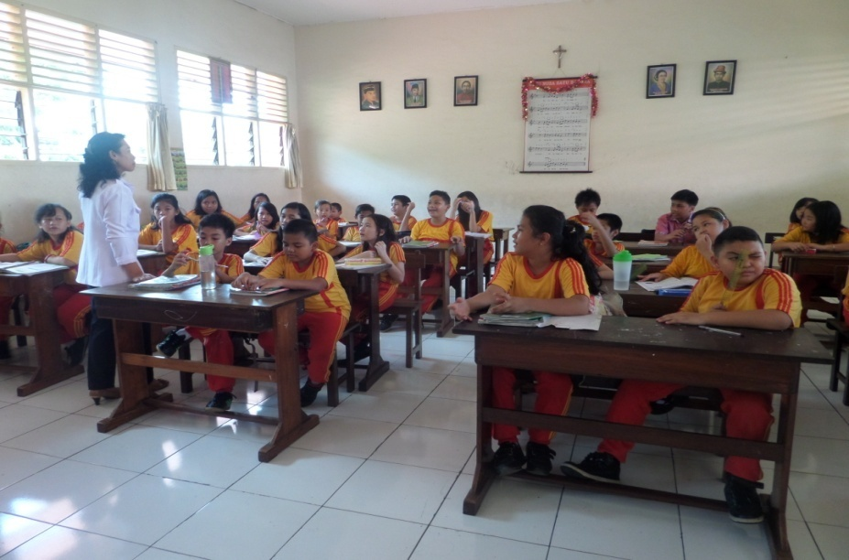
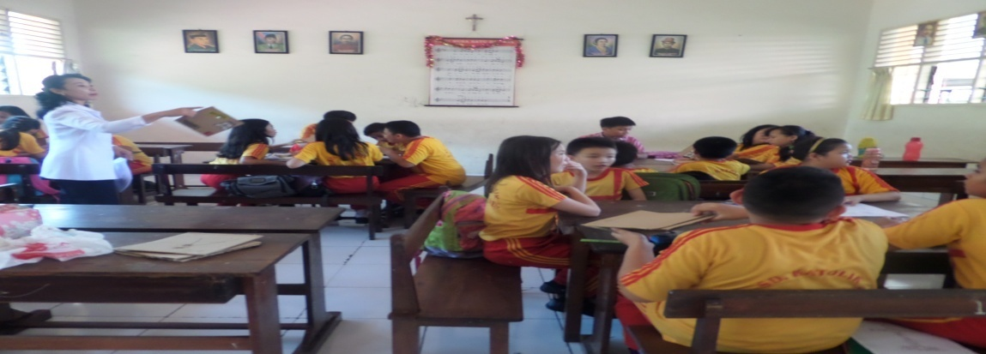

Gambar 2. Merencanakan tugas yang akan dipelajari
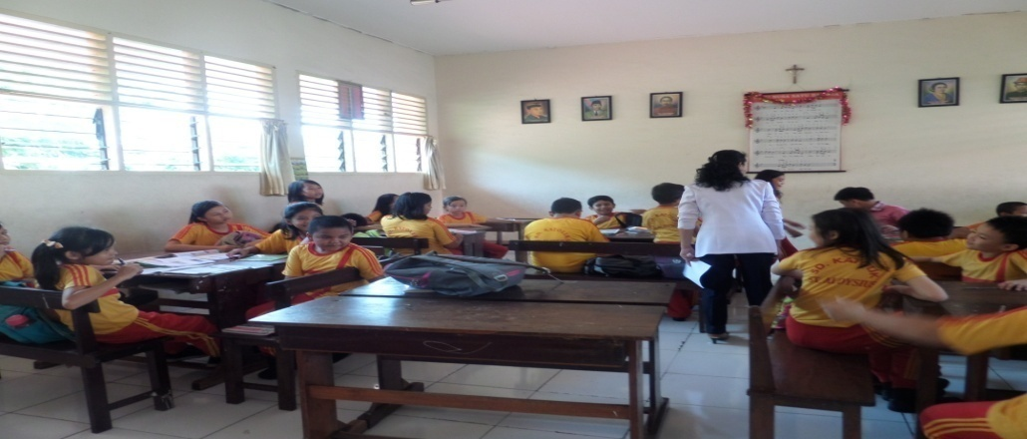
Gambar 3.Melaksanakan investigasi
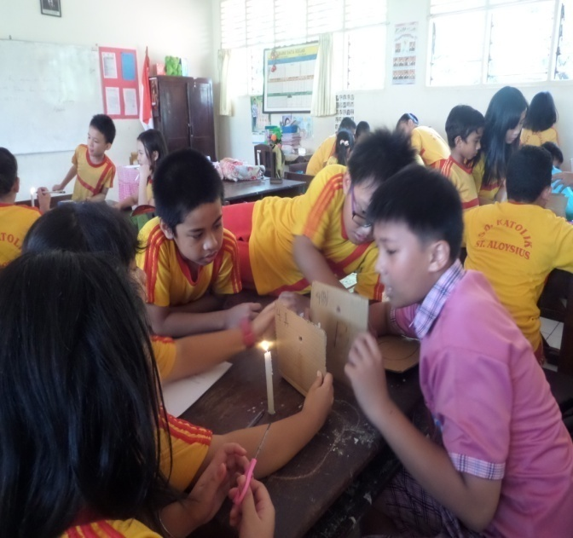
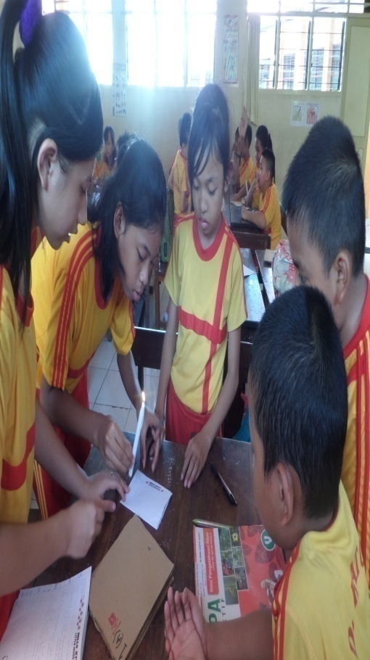
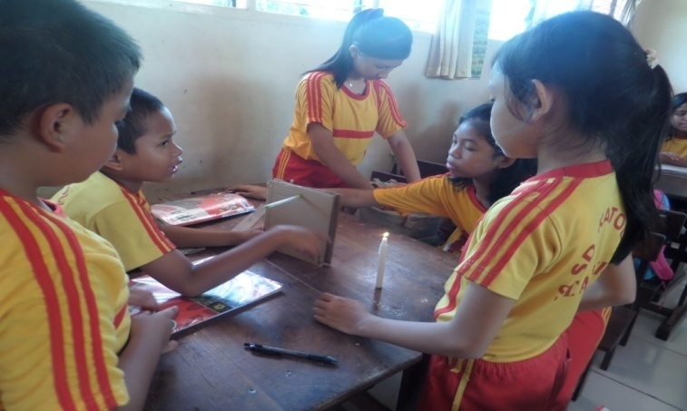

Gambar 4 Menyiapkan laporan akhir
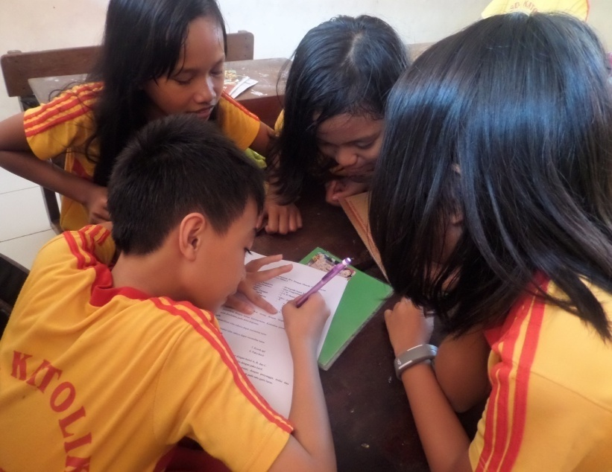

Gambar 5.Mempresentasika laporan akhir
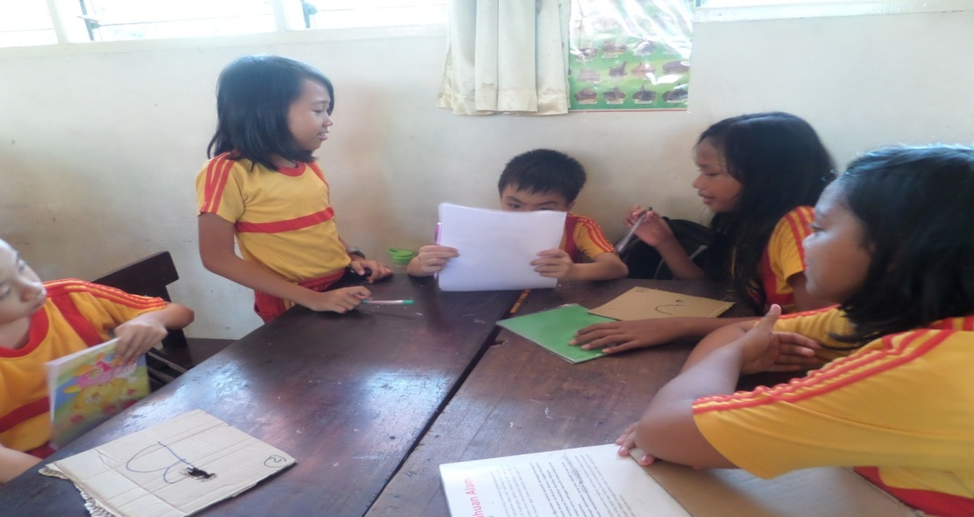

Gambar 6
Evaluasi
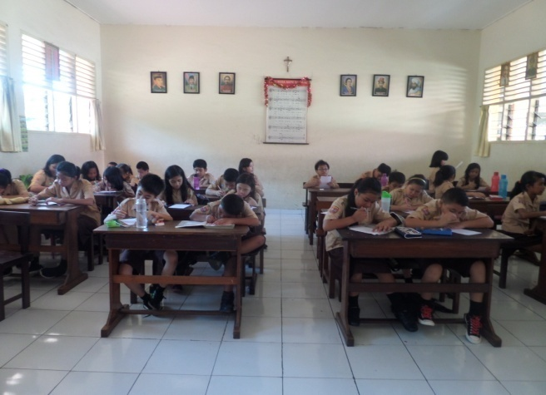

LAMPIRAN
PERSURATAN

RIWAYAT HIDUP
Adriana Dima lahir pada tanggal 08 Juni 1993 di Kota Kupang Nusa Tenggara Timur(NTT). Penulis adalah anak dari pasangan Petrus Dima dan Martha Nos. Penulis mengawali pendidikan di SDN Benu (2001-2006). Pada tahun yang sama penulis melanjutkan pendidikannya di SMPN 12 Pasangkayu Kabupaten Mamuju Utara (2006-2009). Pendidikan Sekolah Menengah Atas ditempuh di SMA S Katolik Messawa Kabupaten Mamasa (2009-2012). Pada tahun 2012 penulis melanjutkan studinya pada program Pendidikan Guru Sekolah Dasar (S1-PGSD) Fakultas Ilmu Pendidikan Universitas Negeri Makassar. Selain aktif sebagai mahasiswa penulis juga aktif dalam organisasi Unit Kegiatan Mahasiswa (UKM) Mahasiwa Peduli HIV/Napza (Maphan) Universitas Negeri Makassar.

